2013年白云区八年级期末考试
物理科
- 选择题：（每小题给出的四个选项中，只有一个是正确的，请将正确答案填写在括号内，每小题2分，共20分）
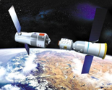
1．2011年11月9日，我国第一个火星探测器“萤火一号”与俄罗斯“火卫一”探测器捆绑发射．在捆绑发射升空的过程中，以下列那个物体为参照物，“萤火一号”是静止的（ ）
A．地球 B．“火卫一”探测器 C．太阳 D．火星
2．关于声现象，下列说法正确的是（ ）
A．物体只要振动，人们就能听到声音
B．发声体的振幅越大，音调越高
C．声音在真空中的传播速度为340m/s
D．人们能辨别不同乐器发出的声音，是因为它们的音色不同
- 在下列四种现象中，可以用光沿直线传播规律解释的是（ ）
- 透过放大镜形成的像 B． 灯光照射下形成的影子
C． 看起来水没那么深 D． 不锈钢汤匙中形成的像
4.下列关于物态变化现象的说法中，错误的是（ ）
A．冰棒冒“白气”是汽化现象
B．霜的形成是凝华现象
C．冰冻的衣服变干是升华现象
D．积雪融化是熔化现象
5.如图所示，在光屏上恰能看到清晰的像．则像的性质是（ ）
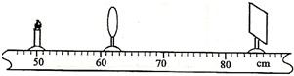

A．倒立缩小的实像 B．正立放大的虚像
C．倒立放大的实像 D．正立缩小的虚像
6.关于密度，下列说法正确的是（ ）
A．密度与物体的质量成正比，与物体的体枳成反比
B．密度是物质的特性，与物体的质量和体积无关
C．密度与物体所处的状态无关
D．密度与物体的温度无关

7.冬天，常看到室外的自来水管包了一层保温材料，是为了防止水管冻裂，水管被冻裂的主要原因是（ ）
A．水管里的水结成冰后，体积变大
B．水管里的水结成冰后，质量变大
C．水管里的水结成冰后，密度变大
D．水管本身耐寒冷程度不够而破裂
8.如图所示，一只大熊猫正抱着一根竹子在镜前欣赏自己的像。此时，它从镜中看到的自身像应该是图中（ ）
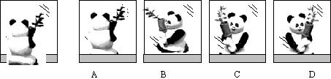
9.下列现象中，属于光的反射现象的是（ ）
A．小孔成像 B．我们能从不同方向看到银幕上的像
C．雨后的彩虹 D．游泳池内水的深度看起来比实际的浅
10.下列有关物态变化的说法，正确的是（ ）
A．初春冰雪消融是冰吸热熔化
B．夏天用电风扇对着人扇风，人感到凉爽是因为扇风降低了室内的气温
C．深秋时常出现“结霜”现象，结的“霜”是水凝固形成的
D．寒冷的冬天，人口中呼出的“白气”是水汽化的水蒸气
二、填空题（每空1分，共28分）
11．吹奏竖笛时，竖笛内的空气柱就会 发出声音，按住不同的笛孔，改变声音的 。
12．光在均匀介质中是沿 传播的，坐在电影院内不同位置的观众都能看到银幕上的画面，是由于光发生了 。
13．普通照相机的镜头相当于一个 镜，一架普通照相机镜头的焦距为40cm，当被拍照的人到镜头的距离 时，底片上才会得到一个清晰像。
14．如果一束来自远处某点的光经过角膜和晶状体的折射后所成的像落在视网膜的 （填“前”或“后”）方，这就是近视眼的成因，矫正的方法是戴一副由 镜片做成的眼镜。
15．验钞机能检验人民币的真伪，它的原理是利用了 使银光物质发光，我们能够辨别不同乐器发出的声音，是由于它们的________不同.
16．彩色电视机屏幕工作时主要由 三种色光混合成绚丽多彩画面，它的摇控器是利用 来工作的。
17．常用的液体温度计是根据 的规律制成的，体温计的测量范围是 。
18．夏天的早晨会看到草叶上有一些露珠，这是 现象；寒冷冬天的早晨会看到窗户的玻璃上结有“窗花”，这是 现象（填物态变化名称）。
19.单位换算：
（1）2.54m= cm= μm； （2）72 km/h=____ m/s；
（3）lg/cm³=_________kg/m³； （4）某学生的身高为1.6 _____；
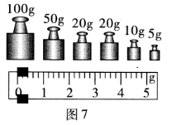
20．某托盘天平的全部砝码及标尺如右图，此天平的称量(即称量范围)是 g。若将此天平调节平衡后测一物体的质量，物体应放在 盘。当加人一定量的砝码后，发现天平的指针偏向分度盘的右侧，这时应该 ，直至天平平衡。
21.平时所说“月亮躲进云里”是以 为参照物，说“乌云遮住了月亮”是以 为参照物。 坐在正在行驶的客车内，乘客以_________为参照物是运动的，以_________为参照物是静止的。可见运动和静止具有_______性。
三 、作图题 （每图2分，共10分）
22.完成下列作图
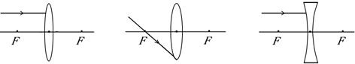

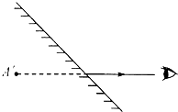
23. 如图是人眼看见A物体在平面镜中的像A′的示意图，请确定物体A的位置并画出入射光线．

24.如图所示，MN 为凸透镜的主光轴，A为蜡烛，A’为蜡烛在光屏上所成的像，根据凸透镜成像原理确定凸透镜的位置及其焦点，并将它们画出来。
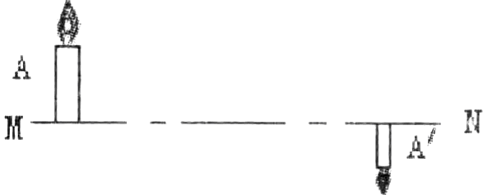

四、实验探究（每空1分，共24分）
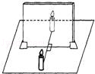
25．如图，是小玮探究平面镜成像特点的实验装置．
（1）用玻璃板代替平面镜，主要是利用玻璃板透明的特点，便于 ；
（2）如果有3mm厚和2mm厚的两块玻璃板，小玮应选择________mm厚的玻璃板做实验；
（3）如果玻璃板没有放正，将对实验产生什么影响？ .
（4）小玮把点燃的蜡烛放在玻璃板前，确定像的位置后测出了一组物距和像距的数值，即得出实验结论：“像距与物距相等”．你认为小玮的做法是否合理？_________．
理由是： ．
26．如图甲所示，是“探究物质的熔化规律”的实验装置．实验时先将固体物质和温度计分别放入试管内，再放入大烧杯的水中，观察固体的熔化过程．
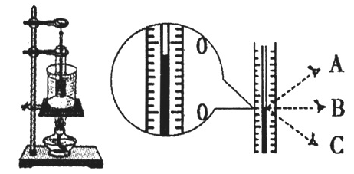
甲 乙 丙
第19题图
4
3
A
t/min
5
10
0
60
20
90
T/℃
B
C
D
E

（1）试管内物质在熔化过程中，某时刻温度如图乙所示，读数方法正确的是_____（选填“A”、“B”或“C”），示数为________℃，某同学根据实验记录的数据描绘出该物质的温度随时间变化的图像（如图丙ABCDE），则可知该物质是__________（选填“晶体”或“非晶体”）．
（2）在该物质熔化过程中，如果将试管从烧杯中拿出来，该物质将停止熔化．将试管放回烧杯后，该物质又继续熔化．说明固体熔化时需要 （选填“吸收”或“放出”）热量．
（3）根据描绘的图线，该物质在第5min时处于 态，该物质的熔点为 ℃，仔细观察图像发现，该物质熔化前（AB段）升温比熔化后（CD段）升温 （选填“快”或“慢”）．
（4）图像中DE段是 过程．

27．张华和同学到钢铁基地参加社会实践活动，张华拾到一个小金属零件，他很想知道这个零件是什么材料做成的，就把它带回学校利用天平和量筒来测定这个零件的密度．具体操作如下：
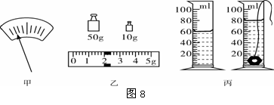

（1）把天平放在 上，并将游码移至标尺左端零刻线处；调节天平横梁平衡时，发现指针在分度盘标尺上的位置如图甲所示，此时应将平衡螺母向_____（填“左”或“右”）调节。
（2）天平平衡时, 砝码的质量及游码在标尺上的位置如图乙所示，则零件的质量为
g，用量筒测得零件的体积如图丙所示，则零件的体积为 cm³，由此可算得小金属零件的密度为 g／cm³。
（3）若该零件磨损后，它的密度将 (填“变大”、“变小” 或“不变”)．
28.下面是小明探究凸透镜成像规律的实验过程，请你和他一起完成这项探究：
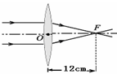

（1）小明将透镜正对太阳光，在透镜的另一侧得到一个最小的亮点F（如图所示）；该凸透镜的焦距f = cm； 将一支高1.5 cm发光棒放在`凸透镜前30cm处，移动光屏可以得到一个 、 实像。
（2）（2分）把该发光棒立于凸透镜前，在光屏上成了3 cm高的像，物体离凸透镜的距离可能是（ ）
A．9 cm B．12 cm C．18 cm D． 27 cm

五、计算题（共18分）
29.（4分）如图所示，一艘测量船将一束超声波垂直向海底发射，测出从发射超声波到接收反射回波所用时间是4s，巳知声音在水中的传播速度是1500 m／s。问：这处海水深度是多少?
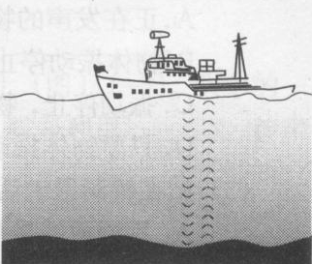

30.(6分)一辆汽车在平直公路上行驶，在10min内前进6km，停车10min后又以72km/h的速度匀速行驶20min，求：（1）汽车停车前的平均速度；（2）汽车在全程中的平均速度.

31.（8分）有一节油车，装满了30m³的石油，为了估算这节油车所装石油的质量，从中取出了30cm³石油，称得质量是24.6克，问：这节油车所装石油质量是多少？

2013年白云区八年级期末试卷答案
物理科
一、选择题（每小题2分，共20分）
题号 | 1 | 2 | 3 | 4 | 5 | 6 | 7 | 8 | 9 | 10
答案 | B | D | B | A | C | B | A | D | B | A

二、填空题（每空1分，共28分）
11、振动；音调
12、直线；漫反射
13、凸透；大于80cm
14、前；凹透
15、紫外线；音色
16、红绿蓝；红外线
17、液体的热胀冷缩；35。C-42。C
18、液化；凝华
19、（1）254；2.54╳10⁶ （2）20 （3）10³ （4）m
20、0-210；右；取下最小砝码，移动游码
21、云；月亮；地面；客车；相对性

三 、作图题 （每图2分，共10分）
22、
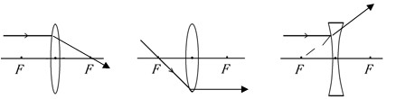
23、 24、
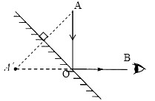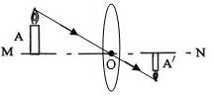
四、实验探究（每空1分，共24分）
25、（1）确定像的位置； （2）2； （3）有可能找不到像；
（4）不合理；要获得正确的结论得有多组数据
26、（1）B；38；晶体 （2）吸收 （3）固液共存；50；慢 （4）凝固
27、（1）水平台；右 （2）62；20；3.1 （3）不变
28、（1）12；倒立、缩小 （2）C

五、计算题（共18分）
29、（4分）
解答：超声波从海面到海底用的时间为：t=(1/2)╳4s=2s;
又知声音在水中传播速度v=1500m/s
由v=s/t 可得该处海水的深度
s=vt=1500m/s╳2s=3000m
30、（6分）
解答：（1）汽车停车前的平均速度
v1=s/t=6km/10min=6000m/600s=10m/s
（2）由v=s/t可知停车后汽车走的路程
s2=v2t2=72km/h╳10min=72km/h╳(1/3)h=24km
总路程:s=s1+s2=6km+24km=30km=3╳10⁵m
总时间:t=t1+t2=10min+10min+20min=40min=2400s
汽车在全程中的平均速度：
v=s/t=(3╳10⁵m)/2400s=12.5m/s
31、（8分）
